|  |
| --- |
| J |
|  |
|  |

# **Schüler-Datenblatt (einzuschulender Kinder)**

# Dieser Aufnahmebogen enthält Daten, die gemäß § 30 Abs. 1 des Schleswig-Holsteinischen Schulgesetzes (SchulG) erhoben werden. Die Erhebung und Weiterverarbeitung der Daten zur gesetzmäßigen Durchführung des Schulverhältnisses gemäß § 11 Abs. 1 SchulG setzt Ihre Einwilligung nicht voraus. Die Datenverarbeitung richtet sich nach den datenschutzrechtlichen Vorschriften des Schulrechts (SchulG, Schul-Datenschutzverordnung, ggf. Schulart-Verordnung) sowie den ergänzenden Bestimmungen des Landesdatenschutz-gesetzes.

**Zugang ab: Klasse:**

|  |  |
| --- | --- |
| **Angaben über die Schülerin / den Schüler 🞎 weiblich 🞎 männlich** | |
| Nachname: | Vorname: |
| geb. am: | Geburtsort: |
| Religionszugehörigkeit: | Staatsangehörigkeit: |
| Betr. Ausländer/Aussiedler:  Seit wann in Deutschland? Verkehrssprache: | |
| Anschrift: | |
| Tel.-Nr. (mobil): | Tel.-Nr. (Festnetz): |
| Tel.-Nr. für die Klassenliste: | |
| Anschrift bei Unterbringung in Heim oder Pflegefamilie: | |
| E-Mail-Adresse: | |
| zZt. in folgendem Kindergarten: | |
| Festgestellte, für den Schulbesuch bedeutsame gesundheitliche Beeinträchtigungen: | |

|  |
| --- |
| Angaben über die Erziehungsberechtigten Sorgeberechtigt: 🞎 beide 🞎 Mutter 🞎 Vater |
| Name **Vater**: |
| Anschrift (falls abweichend): |
| Name **Mutter**: |
| Anschrift (falls abweichend): |

Abhängig von den Anmeldezahlen und der personellen Situation ist die Schule bemüht, neben den **Regelklassen** auch eine **Bilinguale Klasse** sowie eine **Musikklasse** anzubieten.

Für die Beschulung meines Kindes kann ich mir folgende Lerngruppe vorstellen:

⬜ (Bitte Lerngruppenwünsche angeben!)

1. Wunsch ____________________ 2. Wunsch _____________________

|  |  |
| --- | --- |
| **Wünsche** für Mitschüler (max. 3): Die Schule wird sich bemühen, mind. **einen** Wunsch zu realisieren.  Bei der bilingualen Klasse sowie bei der Musikklasse kann der Freundeswunsch **nicht** berücksichtigt werden. Dörfer-/ ortsübergreifende Wünsche können nicht berücksichtigt werden. | a) |
| b) |
| c) |

|  |  |  |
| --- | --- | --- |
| _____________________________________  Unterschrift der Erziehungsberechtigten |  | **Bearbeitungsvermerk der Schule:**  ⬜ Masern-Nachweis hat vorgelegen am: _______ ⬜ Geburtsurkunde hat vorgelegen |

Bitte wenden!

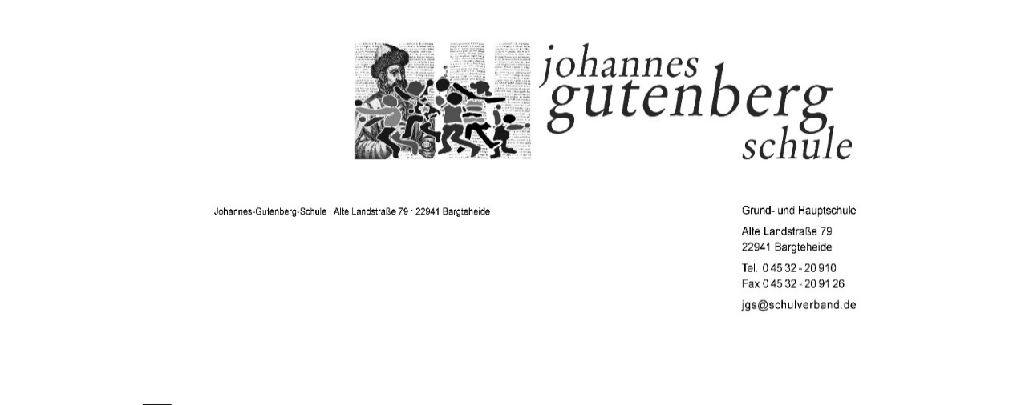

Dieser Aufnahmebogen enthält zudem für Sie die Möglichkeit, der Schule Ihre Einwilligung in die Verarbeitung bestimmter personenbezogener Daten zu erteilen. Rechtsgrundlage für die jeweilige Datenverarbeitung ist dann ausschließlich die von Ihnen erteilte Einwilligung (Artikel 6 Abs. 1 Buchstabe a der Verordnung (EU) 2016/679 – Datenschutz-Grundverordnung).

**Einwilligung zur Verarbeitung eines Lichtbildes für Schulverwaltungszwecke**

Die Schule kann mit Ihrer Einwilligung ein Lichtbild Ihres Kindes für Verwaltungszwecke erheben und weiterverarbeiten. Das Lichtbild wird in analoger Form in der Schülerakte gespeichert. Die Ihr Kind unterrichtenden Lehrkräfte erhalten das Lichtbild Ihres Kindes in Kopie auf Anforderung von der Schulverwaltung in analoger Form. Die Lehrkräfte haben von der Schulleitung eindeutige Vorgaben zum sorgsamen und datenschutzrechtlich zulässigen Umgang mit den Lichtbildern erhalten. Das Lichtbild wird nicht an eine andere Stelle außerhalb der Schule übermittelt.

Die Schule kann in regelmäßigen Abständen ein aktuelles Lichtbild erbitten. Das vorherige Lichtbild und vorhandene Kopien werden dann unverzüglich gelöscht. Auf Wunsch erhalten Sie analoge Lichtbilder (soweit vorhanden) gern zurück.

**Wir sind einverstanden** 🞎 **Wir sind nicht einverstanden** 🞎

**Einwilligung zur Darstellung von Bildern/Videos auf der Schulhomepage und in der Presse**

Unsere Schule hat eine eigene Homepage, [**www.jgs-bargteheide.lernnetz.de**](http://www.jgs-bargteheide.lernnetz.de), für deren Gestaltung zu den pädagogisch-didaktischen Inhalten die Schulleitung verantwortlich ist. Auf dieser Homepage möchten wir die Aktivitäten unserer Schule präsentieren. Dabei ist es auch möglich, dass Bilder/Videos Ihres Kindes oder Klassenfotos (ohne Namensnennung) auf der Homepage abgebildet werden. Da solche Bilder/Videos ohne Einverständnis der oder des Betroffenen nicht verbreitet werden dürfen, benötigen wir hierfür Ihre Einwilligung. Wir weisen darauf hin, dass Informationen im Internet weltweit suchfähig, abrufbar und veränderbar sind. Das gleiche gilt für Fotos und Berichte, die in der Presse veröffentlicht werden (hier ggf. auch mit Namensnennung).

Die Bilder/Videos werden nach dem Widerruf unverzüglich von der Schulhomepage gelöscht. Es kann jedoch nicht ausgeschlossen werden, dass die Bilder/Videos bei Suchmaschinen, Archivseiten usw. auffindbar sein können, auch wenn die Schule ein für Sie insoweit gemäß Artikel 17 Abs. 2 der Verordnung (EU) 2017/679 bestehendes „Recht auf Vergessen“ pflichtgemäß erfüllt hat.

**Wir sind einverstanden** 🞎 **Wir sind nicht einverstanden** 🞎

**Einwilligung zur Erstellung einer Klassenliste**

Für den Schulbetrieb wäre es hilfreich, wenn in jeder Klasse eine Klassenliste erstellt würde, um bestimmte Informationen zwischen den Eltern/Lehrern weiterzugeben. Für die Erstellung einer solchen Liste, die Name, Vorname, Adresse der Schülerin/des Schülers und die Telefonnummern/ E-Mail-Adresse enthält, und für die Weitergabe an alle Eltern der klassenangehörigen Schülerinnen/Schüler bestimmt ist, benötigen wir Ihre Einwilligung.   
**Wir sind einverstanden** 🞎 **Wir sind nicht einverstanden** 🞎

**Einwilligung in die Übermittlung an den Klassenelternbeirat**

Die Klassenelternbeiräte erhalten von der Schule zur Unterstützung bei der Durchführung ihrer Aufgaben Ihre Namen und Adressdaten mit Telefonnummer und E-Mail-Adresse nur, wenn Sie hierzu Ihre schriftliche Einwilligung erteilen. Zur Verfahrenserleichterung bitten wir Sie bereits an dieser Stelle um Ihre Einwilligung.

**Wir sind einverstanden** 🞎 **Wir sind nicht einverstanden** 🞎

Die Einwilligungen sind freiwillig. Sie sind mit keinem anderen Sachverhalt verbunden. Die Nichterteilung der Einwilligungen haben keine Bedeutung für die gesetz- und ordnungsgemäße Beschulung Ihres Kindes. Sie haben selbstverständlich das Recht, diese Einwilligungen jederzeit ohne Angabe von Gründen zu widerrufen.

__________________________________ _________________________________________________

Ort, Datum Unterschrift